1. Регистрация в боевом ИСМЕТ <https://www.ismet.kz>

прямая ссылка <https://idp.ismet.kz/auth/realms/ocp/login-actions/registration?client_id=www.ismet.kz>

Регистрация в тестовом ИСМЕТ <https://test.i-smet.kz>

Регистрация по кнопке «Войти»

Пользователю необходимо нажать на кнопку «Зарегистрироваться»

В открывшемся окне необходимо ввести данные и нажать кнопку «Зарегистрироваться».

При регистрации на продуктивной площадке одноразовый код поступит на указанный при регистрации номер телефона.

При регистрации на тестовой площадке одноразовый пароль 0000

В случае если вы нерезидент, необходимо нажать кнопку «Я нерезидент Казахстана» и в открывшемся окна заполнить необходимые данные

Далее нужно добавить компанию Мои компании/Добавить компанию

Рис.3. Окно тестовой и продуктивной площадки ИСМЕТ

Рис. 4. Добавление компании

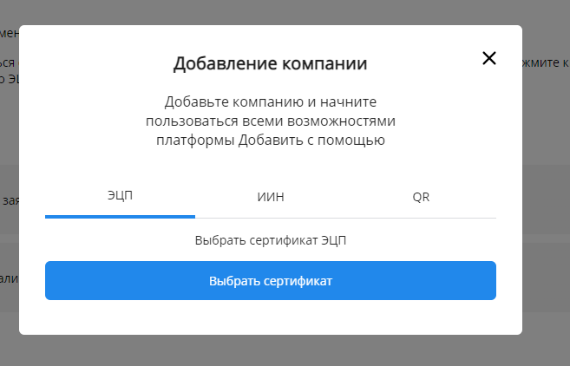

Рис 4 Окно выбора сертификата

Необходимо указать ЭЦП сотрудника, выданного от организации в случае, если юридическое лицо, сертификат GOST.

В случае если ИП, то необходимо выбрать ЭЦП ИП, сертификат RSA.

Затем нужно авторизоваться в ЦЭДМ что бы пользователь появился в списке сотрудников компании в ЦЭДМ.

Тестовый ЦЭДМ <https://stage.edo.markirovka.kz/>

Боевой ЦЭДМ <https://edo.markirovka.kz>